Министерство образования Республики Башкортостан

ГБПОУ УХГК

Методическая разработка урока

Учебная дисциплина: ОП. 01. Основы живописи и рисунка

Группа: Т-14, 1 курс

Профессия: 072601.02 Изготовитель художественных изделий из тканей с художественной росписью

**Тема 1. 8. Принципы изображения различных освещенных плоскостей характерных фактурных поверхностей**

**Практическое занятие 5. Изображение натюрморта из простых геометрических тел различной фактуры**

5. 4. Детализация изображения натюрморта

Преподаватель: Шайхльбарина Анастасия Викторовна

Уфа -2013 г.

Согласовано:

Заместитель директора по УПР

________________Е. А. Коршикова

Методист

________________Л. В. Крылова

«___»_________________2013 г.

Методическая разработка урока

Учебная дисциплина: ОП. 01. Основы живописи и рисунка

Группа: Т-14, 1 курс

Профессия: 072601.02 Изготовитель художественных изделий из тканей с художественной росписью

**Тема 1. 8. Принципы изображения различных освещенных плоскостей характерных фактурных поверхностей**

**Практическое занятие 5. Изображение натюрморта из простых геометрических тел различной фактуры**

5. 4. Детализация изображения натюрморта

Преподаватель: Шайхльбарина Анастасия Викторовна

Уфа -2013 г.

Содержание

1.Пояснительная записка…………………………………………………………4

2. Технологическая карта урока …………………………………………………5

3. Ход урока ……………………………………………………………………….7

4. Список использованной литературы………………………………………...12

5. Приложение……………………………………………………………………13

Пояснительная записка

Данный урок является частью программы учебной дисциплины ОП. 01. Основы живописи и рисунка, которая изучается в контексте взаимодействия с профессией целостно. Содержание программы объясняется задачей формирования у студентов базы, необходимой для усвоения знаний по профессиональным модулям. Настоящая программа является адаптированной к специфике подготовки рабочих, по профессии 072601.02 Изготовитель художественных изделий из тканей с художественной росписью. Живопись и рисунок носят прикладной характер. Так как в профессиональных компетенциях выпускников значится ПК 1.4. Использовать графические и живописные приемы при создании композиционных решений – то роль практического занятия по изображению композиции натюрморта очень значима, как, впрочем, и вся тема, которая раскрывает принципы изображения различных освещенных плоскостей характерных фактурных поверхностей.

Данная тема (1. 8. Принципы изображения различных освещенных плоскостей характерных фактурных поверхностей) рассчитана на 22 академических часа (11 пар). 5 из них – это лекционный материал и 17 – практические занятия (5 заданий):

1. Определение границ светотени на форме – 1 час
2. Изображение составляющих светотени на форме – 1 час
3. Зарисовка куба – 5 часов
4. Зарисовка шара – 5 часов
5. Изображение натюрморта из простых геометрических тел различной фактуры – 5 часов

В свою очередь каждое практическое задание состоит из нескольких этапов, так практическое задание 5 состоит из следующих этапов:

1. Изображение натюрморта из простых геометрических тел различной фактуры :
   1. Компоновка рисунка – 1 час
   2. Выполнение линейно-конструктивного рисунка – 1 час
   3. Изображение светотени форм предметов – 1 час
   4. Детализация изображения натюрморта – 1 час
   5. Обобщение, подчинение частей целому изображению – 1 час

**На данном уроке выполняется этап 5. 4. Детализация изображения натюрморта.**

Технологическая карта урока

**Дата проведения**: ___________________________

**Место проведения**: ГБОУ НПО ПЛ № 155

**Ф.И.О. преподавателя**: Мерзлякова Анастасия Викторовна

**Группа**: Т - 14

**Год обучения**: первый

**Профессия**: 072601.02 Изготовитель художественных изделий из тканей с художественной росписью

**Тема урока**: 1. 8. Принципы изображения различных освещенных плоскостей характерных фактурных поверхностей

**Практическое занятие:** 5. Изображение натюрморта из простых геометрических тел различной фактуры

**Этап:** 5. 4. Детализация изображения натюрморта.

**Необходимое время:** 1 час

**Цели**:

-дидактические: дать понятие о принципах детализации изображения посредством мягких графических материалов (художественный уголь);

-развивающие: развивать навыки уточнения изображения мягкими графическими материалами;

-воспитательные: Воспитывать внимательность к деталям постановки.

**Дидактическая задача**: Выполнить этап 5. 4. Детализировать изображение натюрморта.

**Тип урока**: Комбинированный (сообщения и усвоения новых знаний, закрепления и совершенствования ЗУН).

**Методы обучения**:- объяснительно-иллюстративный (сообщение материала, показ обучающего слайд-шоу, показ методической разработки этапов работы над изображением натюрморта);

- репродуктивный (учащиеся воспроизводят материал и оперируют полученными знаниями);

- частично-поисковый (учащиеся сравнивают методический иллюстративный материал с постановкой, анализируют, осмысленно и самостоятельно ищут пути решения учебного задания).

**Методические приемы**: словесный (обсуждение материала с учащимися), наглядный (демонстрация этапов работы), практический (выполнение графического изображения натюрморта).

**Межпредметные связи:** ОП. 02. Основы истории искусств, ОП. 03. История народных художественных промыслов России, ОП. 04. Основы композиции и дизайна, МДК. 01. 01. Композиции изделий из ткани с художественной росписью

**Оборудование**:

- для преподавателя: наглядные пособия (5 этапов работы), проектор, планшет, обучающее видео, доска.

- для учащихся: формат А2, уголь художественный, мел художественный, магниты, закрепитель, влажные салфетки, гипсовые и каркасные металлические тела, драпировки, софит.

**План занятия**:

1. Организационная часть (1 мин.)
2. Сообщение темы урока, его актуализация (2 мин.)
3. Сообщение новых знаний (10 мин.)
4. Практическая работа (20 мин.)
5. Подведение итогов и обобщение по уроку. Анализ работы учащихся. Оценивание и контроль (10 мин.)
6. Выдача домашнего задания (1 мин.)
7. Сообщение темы будущего урока и подготовка к нему (1 мин.)

**Оформление классной доски**: тема урока, дидактическая задача, критерии оценки, наглядные пособия.

**Планируемый результат –** учащиеся должны:

* Свободно ориентироваться в этапах работы над изображением натюрморта
* Анализировать натуру и натуралистично передавать ее детали в графике
* Демонстрировать навыки графического изображения мягкими материалами

**Ход урока**

|  |  |  |
| --- | --- | --- |
| **Этапы** | **Деятельность преподавателя** | **Деятельность учащихся** |
| 1.Ориентировочно-мотивационный | Вступительное слово преподавателя, сообщение темы и проблемы урока | Воспринимают и акцентируют внимание на поставленной проблеме |
| 2.Объяснение материала | Преподаватель излагает | Внимательно слушают, воспринимают, запоминают новый материал |
| 3.Операционно-исполнительский | * Преподаватель проверяет качество усвоения знаний учащимися. Повторяет учебную задачу: выполнить 4-ый этап изображения натюрморта – Детализация изображения натюрморта  * Преподаватель организует работу учащихся по выполнению 4 этапа | Самостоятельно приступают к выполнению графической работы: сравнивая образец и натуру, анализируют свой ракурс и детализируют изображение так, как видят со своего местоположения. |
| 4.Рефлексивно-оценочный | * Преподаватель организует самоанализ учащихся  *Преподаватель проводит анализ выполненных работ, согласно критериям оценки | *Анализируют свои недочеты и погрешности  *Участвуют в анализе выполненных работ |

**Ход урока**:

1. **Организационная часть** (1 мин.)

Проверка готовности учащихся к уроку. Отметка отсутствующих. Визуальная проверка санитарного состояния класса. Назначение дежурного.

1. **Сообщение темы урока, его актуализация** (1 мин.)

Сообщаю тему урока: продолжаем тему 1. 8. Принципы изображения различных освещенных плоскостей характерных фактурных поверхностей и практического занятия 5. Изображение натюрморта из простых геометрических тел различной фактуры

Сегодня мы переходим к четвертому этапу работы над натюрмортом – 5. 4. Детализация изображения натюрморта.

Ваша учебная задача: Выполнить этап 5. 4. Детализация изображения натюрморта.

Даю целевую установку на внимательное восприятие материала, а именно подчеркиваю значимость логической последовательности действий. Настраиваю на активное участие в практической работе.

1. **Сообщение новых знаний** (10 мин.)

П – Итак на прошлых уроках мы рассмотрели 5 этапов работы над темой, давайте перечислим их:

у – 1.Компоновка рисунка

2.Выполнение линейно-конструктивного рисунка

3.Изображение светотени форм предметов

4.Детализация изображения натюрморта

5.Обобщение, подчинение частей целому изображению

П – Правильно. Так же мы выполнили некоторые из этих этапов, на каком этапе мы остановились?

у – на 3-м, выполнили изображение светотени форм предметов.

П - Значит работа над моделировкой общих форм объема завершена. И нужно детализировать изображение: уточнить в деталях, поработать над передачей фактуры предметов. Какие способы передачи фактуры вы знаете?

у – растушевка – получение мягкого тона

П – Верно. Какие предметы будут проработаны таким образом?

у – гипсовые тела

П – Верно, какие способы передачи материальности также потребуются в работе?

у – перекрестная и параллельная штриховка

П – Правильно, фактуру каких предметов будет передавать она?

у – фактуру грубой холщовой ткани, имитируя нити

П – Верно. Также на этом этапе необходимо проработать детали изображения, расставить блики, тщательно проработать полутона, а также объем складок драпировки. Какую форму имеет драпировка?

у – форму подиума, на котором она располагается

П – Правильно. Значит, несмотря на объем каждой отдельной складки, общее распределение светотени будет такое как на плоскости подиума. Работая над мелкими деталями не забывайте анализировать тон и общую форму предметов. Следите за тем, чтобы изображение не распалось на составляющие детали. Для того чтобы работать многослойно и виртуозно, нужно закреплять каждый слой, почему это необходимо?

у – воизбежание грязи и затертости

П – Верно. Что используется в качестве закрепителя?

у – закрепитель для мягких графических материалов либо лак для волос

Предупреждаю об ошибочных действиях:

- графическая работа, которая ведется не по конструктивной форме предметов, бесформенная графика

- дробность изображения

- затертости, грязная графика

- нарушение тоновых отношений

- одинаковая техника в передаче различных фактур

* Знакомлю с критериями оценки:

|  |  |  |
| --- | --- | --- |
| Детализация изображения натюрморта : | **+** | **-** |
| 1. Бесформенная графика |  |  |
| 1. Целостность изображения |  |  |
| 1. Чистота, техничность графического исполнения |  |  |
| 1. Логичность тоновых отношений |  |  |
| 1. Техническая дифференцированность в передаче фактуры предметов |  |  |

Так как сегодня завершающий этап работы, то мы будем оценивать правильность выполнения каждого этапа:

Таким образом количество «**+**» соответствует количеству набранных баллов

1. **Практическая работа учащихся** (20 мин.)
2. **Подведение итогов и обобщение по уроку. Самоанализ учащихся. Анализ работы учащихся. Оценивание и контроль** (10 мин.)

Преподаватель: ребята, сегодня мы выполнили 4-ый этап работы над натюрмортом. Сейчас вы самостоятельно проанализируете свои работы по критериям и выставите себе оценки. А после мы проанализируем ваши работы совместно, узнаем, все ли справились с задачей.

* Учащиеся самостоятельно анализируют свои работы по критериям и выставляют себе оценки
* Анализирую работы учащихся, которые активно участвуют в обсуждении.
* Соглашаюсь с самооценкой либо доброжелательно и позитивно указываю на недочеты, рекомендую исправить их на следующем этапе.
* Выставляю оценки

1. **Выдача домашнего задания** (1 мин.)

Преподаватель: вашим домашним заданием будет выполнение натюрморта из 2-х предметов в тоне.

1. **Сообщение темы будущего урока и подготовка к нему** (1 мин.)

Преподаватель: На следующем уроке мы будем выполнять завершительный 5-ый этап работы над практической работой 5. 5. Обобщение, подчинение частей целому изображению.

Список использованной литературы

1. С. Е. Беляева «Основы изобразительного искусства и художественного проектирования», М.: Академия, 2009

2. Ю. О. Полежаев «Художник росписи по дереву», М.: Академия, 2008

3. Н. Г. Ли «Основы учебного академического рисунка», М.: Эксмо, 2010

4. К. И. Стародуб, Н. А. Евдокимова «Рисунок и живопись: от реалистического изображения к условно-стилизованному», Ростов н/ Д.: Феникс, 2009

5. В. И. Жабинский, А. В. Винтова «Рисунок», М.: ИНФРА-М, 2006

6. А. А. Лагутин «Рисунок: технологические приемы выполнения», Волгоград.: «Учитель», 2010

7. Ю. М. Кирцер «Рисунок и живопись», М.: Академия, 2006

8. Н. М. Сокольникова «Основы рисунка», Обнинск.: Титул, 2001

9. М. Т. Ломоносова «Графика и живопись», М.: Астрель, 2002

10. Д. Чиварди «Рисунок. Художественный портрет», М.: Эксмо, 2009

11. И. Варзилова «Цветоведение: знакомство с основными цветами» // Художественная школа, 2009

12. У. Ф. Пауэль «Цвет и как его исмпользовать», М.: Астрель, 2009

# Приложение

Наглядные пособия

5.1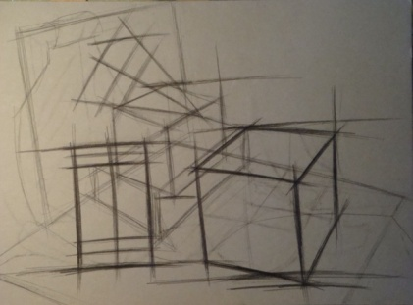 5.2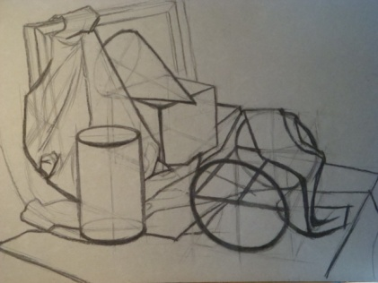 5.3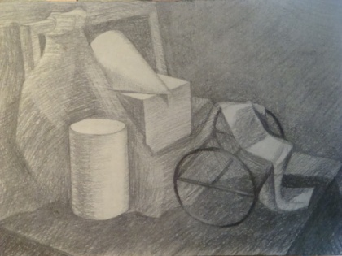 5.4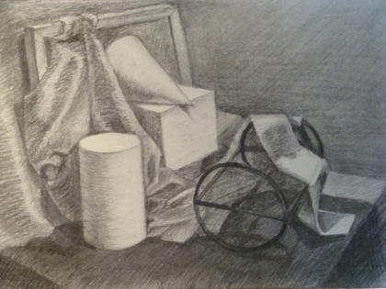

5.5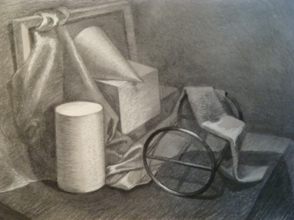

Рис. 1

1. 4. Детализация изображения натюрморта 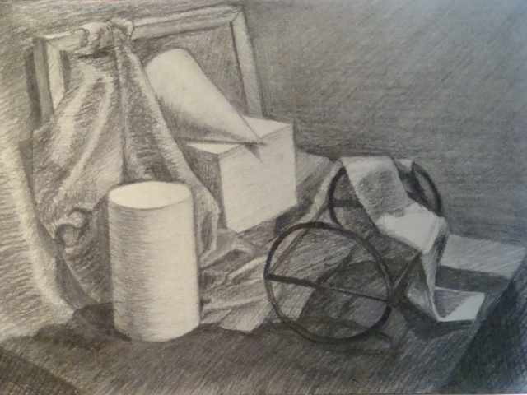

Рис. 2

Оформление классной доски: тема урока, дидактическая задача, критерии оценки

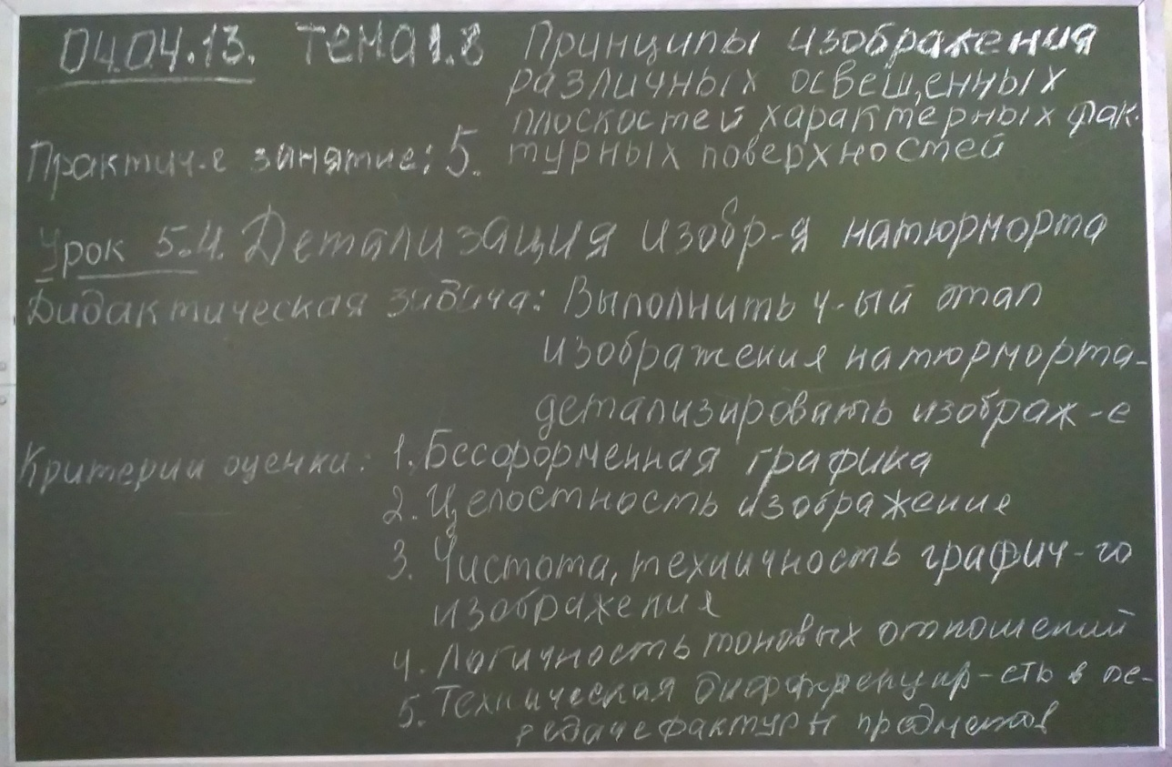

Рис. 3

Рис. 4

Рис. 5

Рис. 6